Птичий грипп захватывает российские регионы
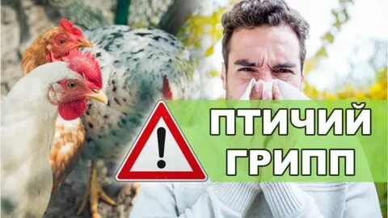
Федеральная служба по ветеринарному и фитосанитарному надзору информирует о сложной эпизоотической ситуации по гриппу птиц, сложившуюся в 2024 году на территории Российской Федерации, и возрастании уровня угрозы распространения возбудителя этой болезни по территории нашей страны, в том числе с мигрирующими потоками перелетных птиц.
С начала 2024 года на территориях четырех субъектов РФ зарегистрировано уже шесть случаев возникновения высокопатогенного гриппа птиц в Белгородской, Воронежской и Астраханской областях, Ставропольском крае, в том числе 3 – на крупных птицеводческих объектах.
Через территорию России проходит 8 основных путей миграции перелетных птиц и значительная часть диких птиц (потенциальных вирусоносителей) в период весенней миграции прилетает в страну в места гнездовий, что создает риск заноса и дальнейшего распространения вирусной инфекции, особенно в регионах с высокой плотностью птицепоголовья.
Грипп птиц (классическая чума птиц) высоко контагиозная вирусная инфекция, поражающая домашних и диких птиц. Характеризуется быстрым распространением с поражением в короткий срок всего поголовья птиц и гибелью в пределах 80-100% в течение 48-96 часов.
К вирусу восприимчивы все виды домашних птиц, синантропные птицы (голуби, вороны), дикие птицы (гуси, утки, и другие), восприимчив и человек!
Так как дикая водоплавающая птица является "резервуаром" инфекции, заболевание может возникнуть в любом населенном пункте округа, где проходят миграционные пути дикой перелетной птицы на места гнездования.
🐓 Основными признаками проявления болезни у птиц являются: слизистые истечения из носовой полости, чихание, синюшность гребня и сережек, взъерошенность оперения, отечность шеи и головы, помутнение роговицы глаза (синий глаз). Наблюдаются признаки поражения центральной нервной системы в виде запрокидывания головы и паралича крыльев и ног. Возможна гибель птицы без видимых признаков заболевания.
Источник инфекции — дикие водоплавающие птицы (утки, гуси) и домашняя птица (куры, индюки). Вирус находится в кишечнике и выделяется с фекалиями.
Механизм заражения — аэрогенный (путь — воздушно-капельный). Большинство случаев птичьего гриппа среди людей связано с фактическим контактом с больной птицей (живой или мертвой). Передачи вируса от человека к человеку зарегистрировано не было.
У человека заболевание птичьим гриппом начинается остро с озноба, повышения температуры до 38 градусов и выше, мышечных и головных болей, болей в горле. Возможен водянистый жидкий стул, многократная рвота. Состояние быстро ухудшается. Через 2-3 дня появляется влажный кашель, часто с примесью крови, одышка. Затем может возникнуть затруднение дыхания. Возможно поражение печени, почек, мозга. При появлении первых признаков - необходимо СРОЧНО обратиться к врачу!
⚠ В целях безопасности мясо птицы и яйца употребляйте только после тщательной термической обработки❗
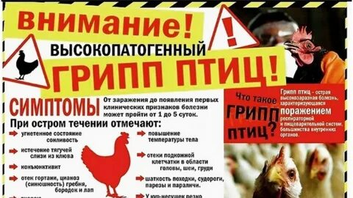
Важно‼
Владельцам птиц необходимо соблюдать Ветеринарные правила содержания птиц на личных подворьях граждан и птицеводческих хозяйствах открытого типа, утвержденные приказом Министерства сельского хозяйства РФ № 103 от 03.04.2006 года:
🔸содержать птицу в условиях, исключающих контакт с дикими и синантропными птицами (безвыгульное содержание, ограждения из сетки, оборудование навесов и т.п.);
🔸не допускать контакта домашних птиц с дикими и синантропными птицами и обеспечивать поение домашних птиц, не допуская их к открытым водоемам;
🔸осуществлять куплю-продажу птицы и инкубационного яйца в законных местах торговли при наличии ветеринарных сопроводительных документов;
🔸информировать государственную ветеринарную службу о наличии домашней птицы с целью проведения профилактических мероприятий и предоставлять птицу ветеринарным специалистам для их проведения;
🔸производить своевременную уборку, дезинфекцию птицеводческих помещений, дворовых территорий и загонов для мусора и продуктов жизнедеятельности птиц;
🔸использовать пух и перо в быту только после термической обработки;
🔸соблюдать правила личной гигиены. Только совместные усилия специальных служб и бдительность, понимание, помощь населения могут гарантировать недопущение заноса и распространения этого опасного заболевания на территории округа!
Владельцам необходимо принять следующие меры:
- Организовать безвыгульное содержание птицы в режиме «закрытого типа»
- Содержать домашнюю птицу в условиях, исключающих её контакт с посторонней птицей.
- Обеспечить санитарные условия содержания домашней птицы. С этой целью нужно регулярно проводить чистку помещений, где содержится птица, с последующей их дезинфекцией.
- Уход за птицей следует осуществлять только в специально отведенной для этой цели одежде и обуви, которую необходимо регулярно стирать и чистить.
- Использовать качественные и безопасные корма для птиц. Не закупать корма без документов, удостоверяющих их качество. Корма для птиц хранить только в местах, недоступных для синантропных и перелётных птиц.
- При убое и разделке птицы следует как можно меньше загрязнять кровью, пером и другими продуктами убоя окружающую среду.
- По требованию представителей ветеринарной службы предоставлять домашнюю птицу для осмотра.
- Обеспечить проведение учета поголовья домашней птицы в хозяйствах всех форм собственности.
- Соблюдать правила личной безопасности и гигиены.
«На данный момент смерть от птичьего гриппа у человека прогнозируется приблизительно на 60%, что является настоящей катастрофой. Некоторые европейские фармацевтические компании уже начали разрабатывать вакцину, понимая, что вирус на самом деле может стать глобальным»

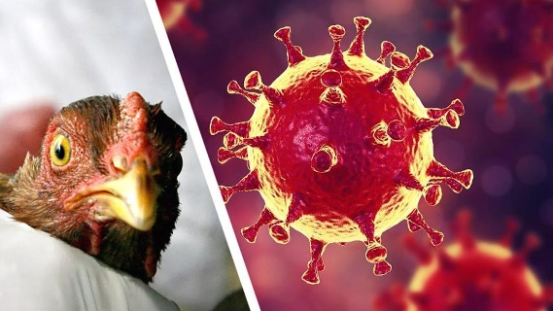
☎ В случае подозрения на заболевание птиц гриппом необходимо обязательно сообщить об этом в ГБУ ВО «Жирновская рай СББЖ» по телефону: 8(84454) 5-58-57.

